AUTÓGRAFO Nº 075/2025
PROJETO DE LEI Nº 323/2025 – DO LEGISLATIVO

“Declara de Utilidade Pública o Instituto Doutor Rivaldo Carneiro Firmino”.

AUTOR: MAURICIO ALONSO MURAKAMI – PP.

A CÂMARA MUNICIPAL DE ITAPEVI, no uso de suas atribuições legais, APROVA:

Art. 1º Fica declarada de utilidade pública o Instituto Doutor Rivaldo Carneiro Firmino, associação de natureza jurídica privada, inscrita no CNPJ sob o número 29.153.382/0001- 75, situada à Rua Eugênio da Silva, nº 32, fundos, Itapevi, SP - CEP 06694-140.

Art. 2º Integrarão a presente Lei os seguintes documentos anexos: Ata da Assembleia Geral de Constituição, Estatuto Social, Certidão Negativa Tributária e Fiscal de Tributos Imobiliários, Certidão Estadual de Distribuições Cíveis, Certidão Estadual de Distribuições Criminais, Certidão Negativa de Débitos Tributários da Dívida Ativa do Estado de São Paulo, Certidão Negativa de Débitos Relativos aos Tributos Federais e à Dívida Ativa Da União, Certidão Judicial Cível (TRF3), Certidão Judicial Criminal (TRF3) e Certificado de Regularidade do FGTS.

Art. 3º As despesas decorrentes da execução desta Lei correrão por conta das dotações orçamentárias próprias, suplementadas se necessário.

Art. 4º Esta Lei entra em vigor na data de sua publicação, revogadas as disposições em contrário.

Câmara Municipal de Itapevi, 19 de agosto de 2025.
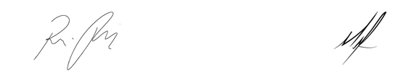

Rafael Alan de Moraes Romeiros Mauricio Alonso Murakami
Presidente 1º Secretário

